1-1- مقدمه
پلاسرها يكي از منابع پنج‌گانه ذخائر قلع و تنگستن از نظر جايگاه زمين‌شناسي مي‌باشند اين كانسارها در نتيجه تمركز كاسيتريت و كاني‌هاي سنگين وابسته، در رسوبات آبرفتي سيلتي تا قلوه سنگي تشكيل مي‌شوند. آبرفت‌هاي سيلتي، ماسه‌اي، گراولي و قلوه سنگي و هم ارزهاي سخت شده آنها سنگ و يا رسوب درونگير اينگونه ذخاير مي‌باشند. البته به شرطي كه شيب رودخانه نه آنچنان زياد باشد كه جريان سريع آب در كف رودخانه رسوبي باقي نگذارد و نه آنقدر كم باشد كه نتواند موجب جدايش ثقلي كاسيتريت از ساير اجزاء تخريبي گردد. معمولاكانسارهاي اقتصادي پلاسري قلع دنيا در فواصل كمتر از 8 كيلومتر از ناحيه منشا تشكيل مي‌شوند. هر چند منبع اصلي قلع كاني كاسيتريت (SnO2) است، كه به صورت رگه‌اي ظاهر مي‌شود. ولي بيش از 80% معادن قلع دنيا در نهشته‌هاي پلاسري واقع‌اند كه محتوي قلع آنها كمتر از 015/0% است.
آبرفت مروک در پايين دست حوضه آبريز رودخانه تيره که از گرانيت هاي نظام آباد-روشت-بامسر (سنگ ميزبان قلع و تنگستن) قرار دارد . به همين دليل آبرفت‌هاي اين منطقه از نظر احتمال وجود كانسار پلاسري قلع، تنگستن و طلا و ... حائز اهميت هستند، لذا در اين مطالعه،با حفر 37 چاهک اکتشافي مورد بررسي قرار گرفته است.
1-2- موقعيت جغرافيايي
آبرفت دوخواهران در شمال شهر دورود در استان لرستان قرار دارد و از دو راه زيرقابل دسترسي مي‌باشد.
مسير اول: از مسير اراك، شازند، آستانه، هندودر، مالمير و نرسيده به چالانچولان از طريق يك جاده خاكي قابل دسترسي است.
مسير دوم: از جاده بروجرد، دورود از شهر چالانچولان قابل دسترسي مي‌باشد.
روستاي دوخواهران در طول جغرافيايي´02 ˚49 و عرض جغرافيايي´ 39 ˚ 33 قرار دارد كه رودخانه تيره از شمال اين روستا عبور مي‌كند. موقعيت جغرافيايي و راه‌هاي دسترسي به اين روستاها در شكل2- 1 آمده است.
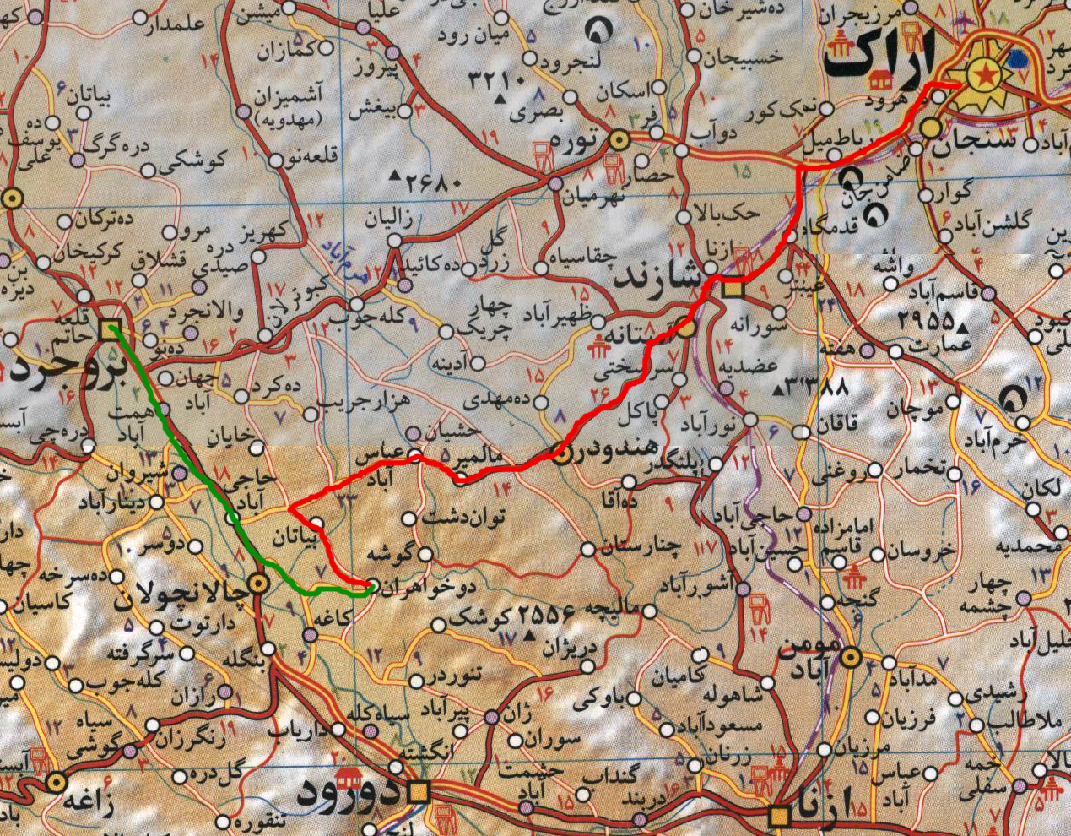
شکل2-1- نقشه راههاي دسترسي به محدوده مورد نظر
1-3- مورفولوژي و آب و هوا
ناحيه دوخواهران از لحاظ مورفولوژي بين كوه‌هاي بلند ناحيه هندودر در شمال و دشت هموار سيلاخور در جنوب قرار گرفته است ومورفولوژي آن شامل تپه‌هاي پست وكم‌ارتفاع با رنگ عمومـي تيره با شيب ملايـم و درههاي تقريبا مسطح و کم شيب مي‌باشد.
اين منطقه در شمال داراي آب و هواي سرد و كوهستاني و در جنوب داراي آب و هواي معتدل مي‌باشد و شمال اين ناحيه داراي بارندگـي فراوان به صورت برف در زمستان مـي‌باشد. به طـور کلي داراي 400 تا 800 ميليمتر بارندگي در سال است.

1-4- تاريخچه فعاليتهاي گذشته
بر طبق گزارشات موجود تا سال 1378 هيچ‌گونه كار سيستماتيك ژئوشيميايي در محدودهي مورد نظر صورت نگرفته است و بيشتر كارهاي اكتشافي بصورت محلي مربوط به سنگ‌هاي تزئيني منطقه بوده است. البته نقشه زمين‌شناسي 250000/1 خرم‌آباد در سال 1361 و نقشه‌ زمين‌شناسي 100000/1 بروجرد در سال 1370 توسط كارشناسان سازمان زمين‌شناسي تهيه شده است.
1-4-1- جهانگيري (1378):
جهانگيري و همكاران طي گزارشي با عنوان بررسي آنومالي‌هاي تنگستن و قلع در مناطق نظام‌آباد و بامسر به بررسي آبرفت‌هاي منطقه مروك پرداختند. با حفر 11 چاهك و لاوك‌شويي 46 نمونه از مواد حاصل از حفاري و مطالعه كاني سنگين روي اين نمونه‌ها به نتايج زير دست يافتند:
حداكثر ذرات کاسيتريت مشاهده شده 60 ذره، در نمونه‌اي در نزديكي روستاي گوشه است. از نظر ابعاد درشت‌ترين ذره کاسيتريت 1 ميلي‌متر و ريز‌ترين ذره آن 400 ميكرون مي‌باشد.
درشت‌ترين ذره شئليت مشاهده شده 600 ميكرون و ريزترين آن 200 ميكرون مي‌باشد. از نظر تعداد ذرات بيشترين ذرات 105 ذره شئليت بوده است كه در چاهك شماره 4 مشاهده شده است.
1-4-2-جهانگيري (1380):
جهانگيري و همكاران درسال 1379 در ادامه فعاليت‌هاي قبلي خود در منطقه با حفر 27 حلقه چاه به وسيله دستگاه حفاري ضربه‌اي و نمونه‌گيري از هر متر چاه به بررسي گسترده آبرفت‌ها از روستاي دواريجان تا روستاي يزدگرد پرداختند. از نمونه‌هاي برداشت شده فقط 10 نمونه آناليز شيميايي شده است كه در همه آنها عيار تنگستن كمتر از 10 ppm (حد حساسيت دستگاه) بوده است. نمونه‌هاي 4 گمانه نيز براي عناصر طلا، موليبدن و تنگستن آناليز شده‌اند كه حداكثر عيار طلا 7.8 ppb و موليبدن 292 ppm و تنگستن 224 ppm مي‌باشد.
1-5- زمين‌شناسي محدودهي مورد مطالعه
محدوده مورد بررسي در لبه برخوردي زمين‌ساختاري زون سنندج- سيرجان و زاگرس خرد شده قرار مي‌گيرد. قديمي‌ترين واحد چينه‌شناسي موجود در منطقه آهك‌هاي بلورين پرمين هستند كه شامل آهك‌هاي دولوميتي ضخيم لايه تا توده‌اي مي‌شود. بخش دولوميتي خاكستري مايل به سفيد است كه حالت سه تيغ ساز با لايه‌بندي هم‌شيب روي بخش آهكي قرار مي‌گيرد.
بعد از آهك‌هاي پرمين مجموعه‌اي از آهك‌هاي چرتي دگرگونه، فيليت، كوارتز، آرانايت دگرگونه و ولكانيك‌هاي دگرگونه مي‌باشد كه لبه زون سنندج سيرجان مي‌باشد كه متعلق به ترياس مي‌باشد.
در بخش برجا رديفي از آهك‌هاي خاكستري، آهك و مارن داريم كه در نهايت به آهك مارني با ساختمان شيل مدادي مـي‌رسيم كه درون آنها يكسري توده‌هاي نفوذي غالباً از جنس ديوريت تزريق شده اسـت و شيرابههاي سيليسي انتهايي آن‌ها در برخي نقاط به صورت پگماتيت در برخي نقاط به صورت آپليت درون اين سنگ‌ها نفوذ كردهاست كه در حاشيه اين توده‌ها هورنفلس به وجود آمدهاست. در فواصل دورتر به صورت شيست‌هاي لکه دار، شيست‌هاي آندالوزيت دار ديده مي‌شود كه در داخل آن‌ها كاني‌هاي آندالوزيت، استروئيد، بيوتيت، كورديوريت، كلريت و مسكويت يافت ميشود. دايك‌هاي آپليتي ـ پگماتيتي نوع ماگمايي كه در آخرين فاز فعاليت ماگما در مرحله پنوماتوليتيك ايجاد شده‌اند و با روند شمال‌غرب ـ جنوب‌شرقي در ميان گرانيتوئيدهاي اين منطقه همچنين هورنفلس شيست‌هاي آندالوزيت دار ديده شده است.
واحدهاي جوانتر و رسوبات كواترنري در محدوده مورد مطالعه گسترش زيادي دارند كه شامل كنگلومراي سخت نشده در آبرفت‌هاي كهن و و پادگانه‌هاي بلند و آبرفت‌هاي جوان مي شود. كنگلومراها از نوع ناهمگن با سخت شدگي كم و جورشدگي ضعيف با شيب كم است. در اين محدوده نهشته‌هاي آبرفتي شامل تراستهاي بلند و قديمي و تراست‌هاي كوتاه و جوان با رسوبات رودخانه‌اي مي‌باشد.

